BREEZE
Автоматические электросушители для рук с сенсорным датчиком
Инструкция по монтажу и эксплуатации
BXG -100, BXG -120, (BXG -120С), BXG - 165, (BXG - 165C)

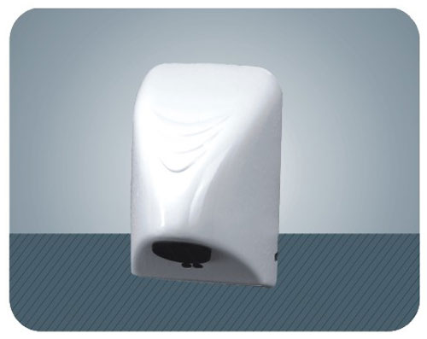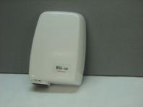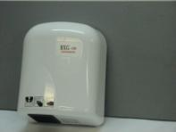

Расположение

Монтаж прибора, первый ввод в эксплуатацию и техническое обслуживание может осуществляться только квалифицированным специалистом в соответствии с требованиями, содержащимися в данном руководстве.
Прибор должен располагаться на расстоянии не менее 70 см от центра раковины, с тем чтобы он не мешал во время мытья рук.
Для удобства эксплуатации прибор должен быть закреплен на высоте приблизительно 120 см от пола.

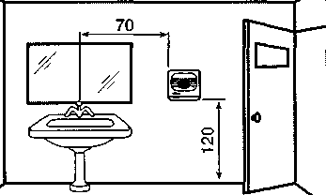

Электрическое подключение
I. Электропитание: 220 В, 50 Гц.
2.Электрический кабель должен иметь хорошее заземление.
3.Электрическую вилку отрезать не рекомендуется.

Спецификация

Модель | BXG - 100 | BXG -120 и BXG -120С | BXG -165 и BXG -165С
Мощность | 1,0 кВт | 1,2 кВт | 1,65 кВт
Напряжение | 220 В/50 Гц | 220 В/50 Гц | 220 В/50 Гц
Температура воздушной струи | 40-55°С | 40-55°С | 40- 55°С
Область срабатывания сенсора | 10-20 см | 10-20 см | 10-20 см
Задержка выключения | 3-10 сек | 3-10сек | 3-10сек
Материал корпуса | Ударопрочный.пластик | Ударопрочный.пластик | Ударопрочный.пластик
Цвет | Белый | 120-белый,120С-хром | 165-белый,165С-хром
Режим работы | Горячий воздух | Горячий воздух | Горячий и холодный воздух

Описание

Автоматические электросушители для рук типа BXG automatic имеют большую мощность,
низкий уровень шума, удобны в использовании, безопасны и надежны. Электросушитель для рук BXG automatic идеально подходят для установки в гостиницах, барах, кафе, ресторанах, клубах, дискотеках, больницах и клиниках, учебных заведениях и других местах общественного пользования. Автоматический электросушитель для рук типа BXG automatic - это прибор высокого качества, отвечающий всем требованиям санитарии и гигиены и безопасности.
После того, как Вы помыли руки, поднесите их к нижнему отверстию сушилки. Сенсор автоматически включит сушилку. Вы почувствуете исходящую струю теплого воздуха, которая высушит Ваши руки примерно через 30-40 секунд. Через короткий промежуток времени после того, как Вы уберете руки, прибор автоматически отключится.
При монтаже прибор должен плотно прилегать к стене. Не допускается попадание влаги внутрь прибора.
Не допускается установка прибора в помещении с горючими парами или в чрезмерно пыльном помещении.
Для очистки корпуса прибора не используйте абразивные чистящие средства, достаточно влажной ткани. При этом следите, чтобы влага не попадала в прибор во избежание короткого замыкания.

Запрещается монтаж, демонтаж или техническое обслуживание прибора некомпетентными лицами.
1.Гарантийный срок
На электросушитель для рук BXG automatic распространяются гарантийные обязательства сроком действия один год.
2.Начало срока действия гарантийных обязательств
Гарантия начинается с момента передачи прибора покупателю. Претензии к работе прибора принимаются при предъявлении надлежащим образом оформленного гарантийного талона. Условием гарантии является соблюдение указаний по монтажу, эксплуатации и техническому обслуживанию, содержащихся в инструкции по монтажу и эксплуатации. Не принимаются претензии по неисправностям, возникшим вследствие неправильной установки и эксплуатации прибора.
3.Ремонт
После тщательной проверки неисправного прибора сервисная служба принимает решение относительно правомочности претензий по гарантийному обслуживанию.
Если претензии обоснованы, сервисная служба выполняет гарантийный ремонт либо производит замену неисправного прибора. Срок действия гарантийного обслуживания, указывается в гарантийном талоне.
4.Особые положения
Неисправности, возникающие вследствие механических или химических воздействий, либо вследствие несоблюдения при монтаже и подключении технических норм или содержащихся в технической документации предписаний завода-изготовителя, не могут быть рассмотрены как гарантийный случай. Вскрытие или регулировка прибора лицами, не имеющими на то полномочий приводит к прекращению действия гарантийных обязательств.
5.Расходы
Гарантийное обслуживание проводится бесплатно.
Транспортный расходы по доставке оборудования в сервисный центр оплачивает потребитель.

Гарантийный талон
Марка прибора электросушитель для рук
BXG automatic ___________________________
Дата продажи
Подпись продавца __________
Претензий к внешнему виду прибора не имею.
С условиями гарантии ознакомлен.
Покупатель

Печать

2

